温馨提示：

**1.关于浏览器**

为了更好的使用体验，推荐使用Google Chrome、Edge、360急速模式登录本系统。

**2.关于预借票提交失败的报错提示**

请确认相关信息填写完整，同时，科研类开票，合同编号需点击右侧问号在下拉框中选择。非科研类开票，合同编号请在英文输入法模式下填写。

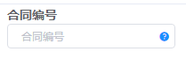

**预借票系统操作流程**

**Step1: 登录预借票据系统**

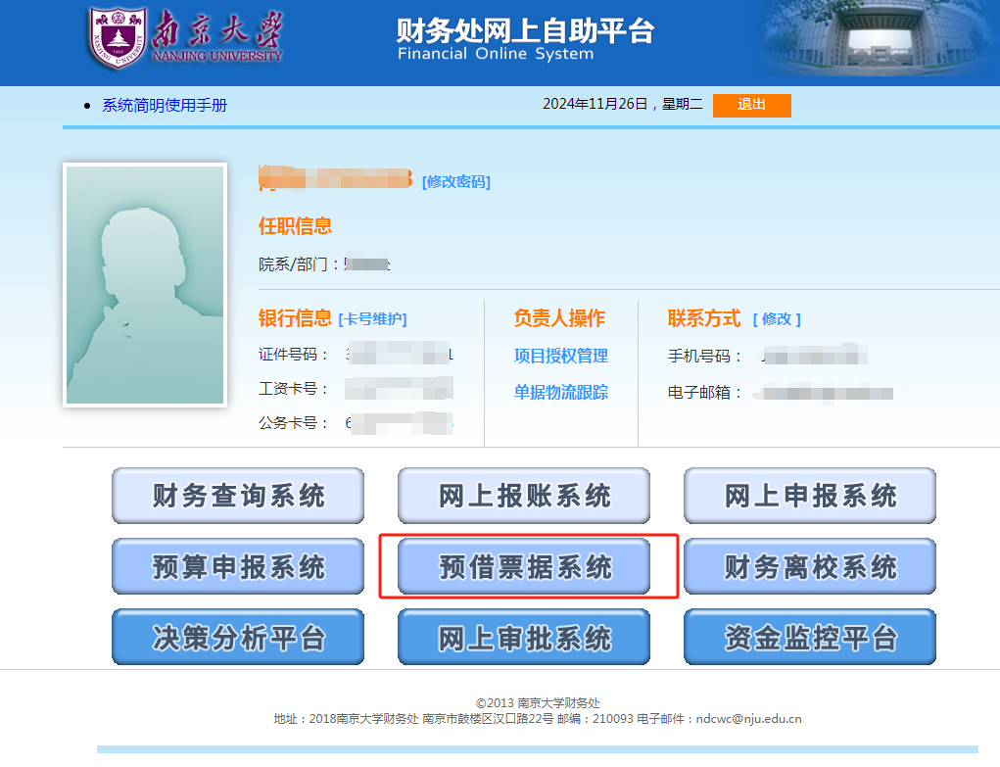

**Step:2 点击左侧发票申请-新增申请-预借开票-选择票据类型等信息-点击申请开票：**

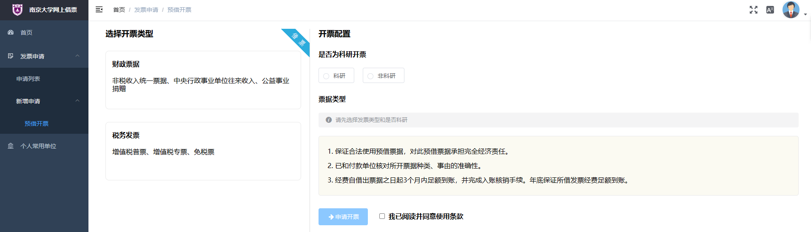

**Step:3 填写借票信息-上传合同或立项书等相关资料-点击保存-点击左侧返回列表：**

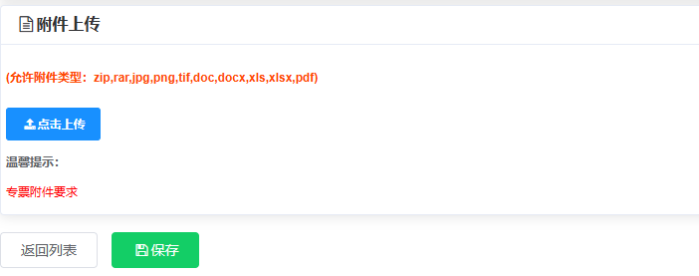

先上传合同

**Step:4 进入列表点击右侧功能键-点击申请,打印预约单-预约单需项目负责人及经办人签字，学院盖章。**

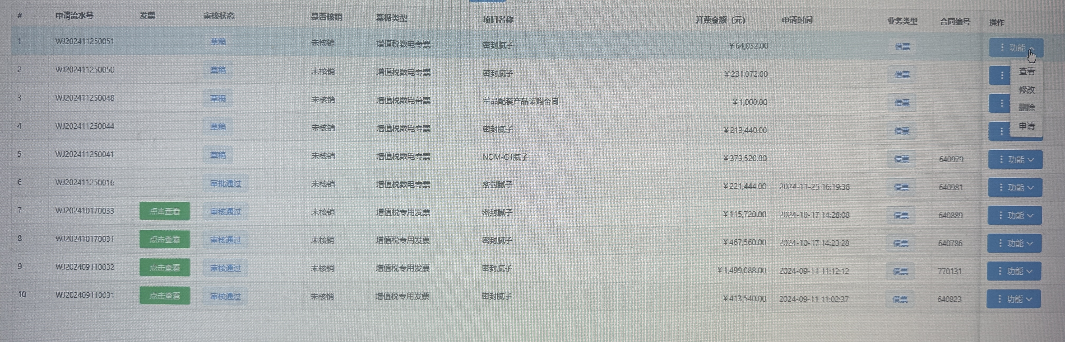

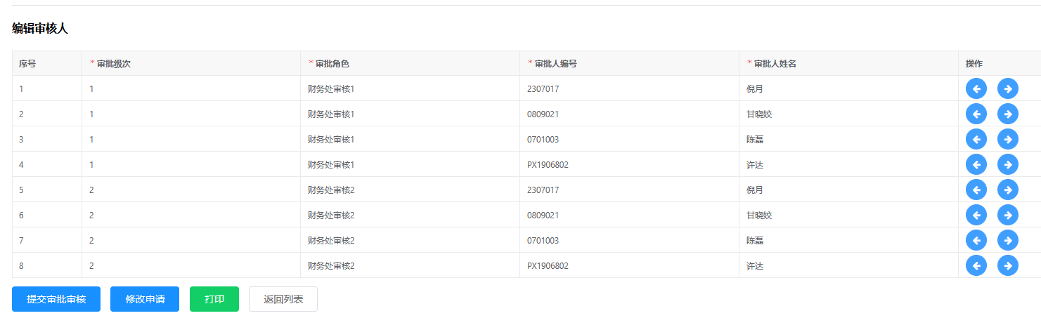

**Step:5 返回到申请列表-点击右侧功能键-点击修改，上传已签章的预约单-点击申请并提交审核。**





上传已签章预约单

